详细设计报告
（视频弹幕网站）
东软秘密

西安电子科技大学
14030110065 祖海潮
14030110062 平锴赟
14030110093 彭浩
更改履历

序号 | 版本 | 更改时间 | 更改人 | 更改章节 | 状态 | 更改描述
1 | V1.0 | 2017-6-21 | 祖海潮 |  | 修改
2
3
状态：新建、增加、修改、删除。
目 录
1 引言 4
1.1 编制目的 4
1.2 词汇表 4
1.3 参考资料 4
2 系统开发环境 5
3 系统设计思路 5
4 系统公用代码设计 5
4.1 视频组件类： 5
4.1.1 功能描述 5
4.1.2 类、方法描述 5
4.1.2.1 XXXXXXX类 5
4.2 上传组件类： 5
4.2.1 功能描述 5
4.2.2 类，方法描述 5
4.2.2.1 XXXXXXXXXXXX类 5
4.3 错误处理页 5
4.3.1 功能说明 5
4.3.2 设计说明 6
5 功能模块设计 6
5.1 客户服务中心 6
5.1.1 功能说明 6
5.1.2 模块整体类图设计 7
5.1.3 子模块设计 7
5.1.3.1 客户信息维护 7
5.1.3.1.1 功能表述： 7
5.1.3.1.2 界面设计： 7
5.1.3.1.3 类、方法设计 8
XXXXX类 8
5.1.3.1.4 时序图 9
5.1.3.1.5 相关数据表 9
6 数据库设计 10
6.1 功能说明 10
6.2 数据表设计 10
6.2.1 表名：video,表功能说明 10
6.2.2 表名：counters,表功能说明 10

引言

编制目的
本报告详细完成对视频网站系统的整体设计，达到指导开发的目的，同时实现和测试人员及用户的沟通。
本报告面向详细设计人员、开发人员、测试人员及最终用户而编写，是了解系统的导航。

词汇表
词汇名称 | 词汇含义 | 备注

参考资料

系统开发环境
操作系统： Windows 10
集成开发工具：Sublime Text 3
编译环境：node.js
数据库：mangodb

系统设计思路
描述系统整体的分层架构，所采用的框架和关键性技术。

系统公用代码设计

视频组件类：

功能描述
视频观看

类、方法描述
Video.js 视频观看控制
Index.js 视频列表控制

上传组件类：

功能描述
上传视频

类，方法描述

错误处理页

功能说明
返回错误页面404

设计说明
上传视频

异常处理

功能说明
当上传失败时显示视频格式错误。
当打开视频失败时，返回404.html页面。

设计说明
当上传失败时显示视频格式错误。
当打开视频失败时，返回404.html页面。

功能模块设计
从本章开始，逐个地给出各个功能模块的设计考虑。以下给出的提纲是针对一般情况的。对于一个具体的模块，尤其是层次比较低的模块或子程序，其很多条目的内容往往与它所隶属的上一层模块的对应条目的内容相同，在这种情况下，只要简单地说明这一点即可。

视频网站观看

功能说明
客户服务中心的主要职责是与客户进行交互，根据客户的配送要求生成订单，并为客户提供订货、换货、退货、退订、补开发票服务。同时客服完成必要的查询。
客服的主要功能：客户管理、新订、退订、换货、退货、集订分送明细录入、补开发票、订单信息查询、操作员工作量查询.

用例描述：
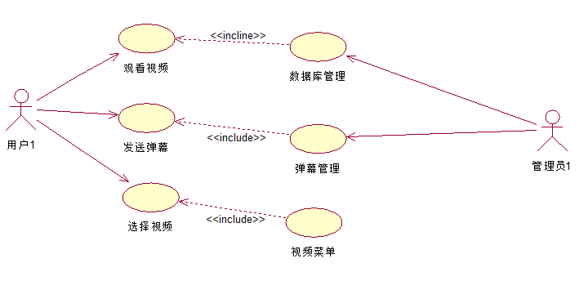
图：5.1.1

模块整体类图设计
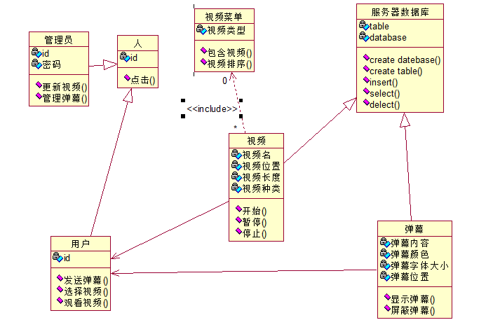

子模块设计

视频上传

功能表述：
视频信息维护，包括视频信息的查询、录入、编辑、删除。

界面设计：

客户信息查询界面
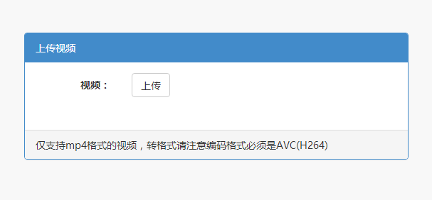

客户信息查询结果一览
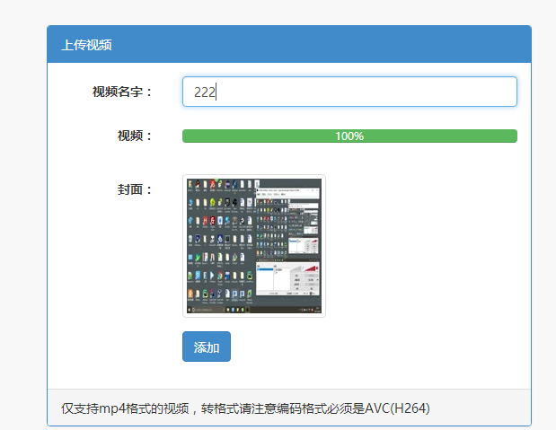

图：用户上传视频页面

……

PAD图
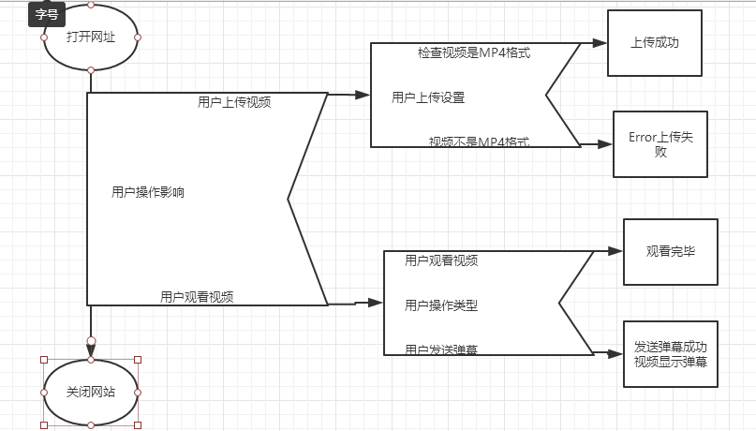

相关数据表
视频表（video）
数据统计表（collection）

数据库设计

功能说明
对数据库设计中涉及到的各种项目，如数据项、记录、表、数据库等建立数据字典，以说明它们的标识符、同义名及有关信息，并说明对此数据字典设计的基本考虑，如有单独数据库设计文档，此处标明文件名和存储位置即可。

数据表设计

表名：video,表功能说明
字段名 | 类型 | 可为空 | 默认 | 注释
name | 视频名称 | 不可
path | 视频文件位置 | 不可
format | 视频格式 | 不可
time | 播放时长 | 不可
poster | 缩略图 | 不可
Id | Id | 不可

6.2.2表名：counters,表功能说明

字段名 | 类型 | 可为空 | 默认 | 注释
Id | Id | 不可
Seq | 播放次数 | 不可

